[迁移训练]
1．如图甲所示，静止于光滑水平面上坐标原点处的小物块，在水平拉力F作用下，沿x轴方向运动，拉力F随物块所在位置坐标x的变化关系如图乙所示，图线为半圆．则小物块运动到x₀处时的动能为( )
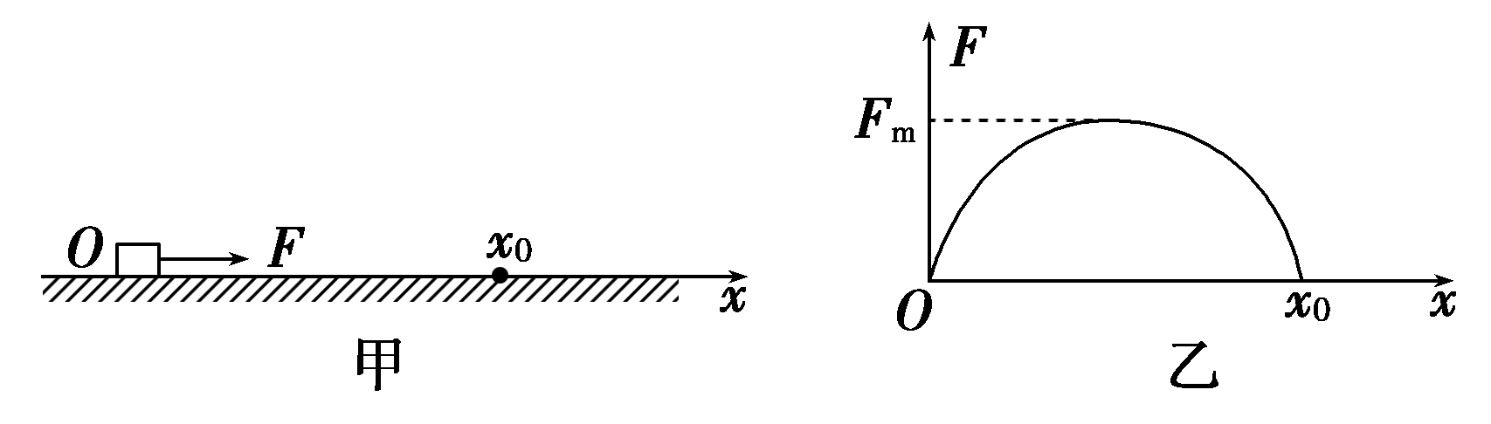
A．0 B.F_{m}x₀
C.F_{m}x₀ D.x
[解析] 根据动能定理，小物块运动到x₀处时的动能为这段时间内力F所做的功，物块在变力作用下，不能直接用功的公式来计算，但此题可用求“面积”的方法来解决，力F所做的功的大小等于半圆的“面积”大小．根据计算可知，C项正确．
[答案] C
2．如图所示，一根劲度系数为k的弹簧，上端系在天花板上，下端系一质量为m_{A}的物体A，A通过一段细线吊一质量为m_{B}的物体B，整个装置静止．试求：
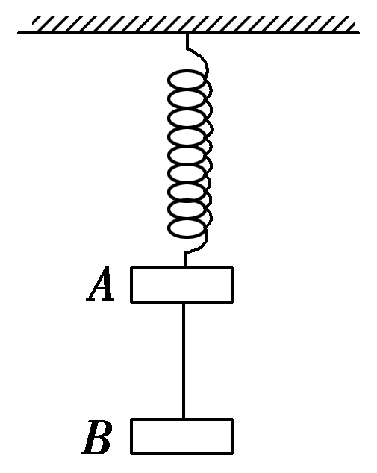
(1)系统静止时弹簧的伸长量；
(2)若用剪刀将细线剪断，则刚剪断细线的瞬间物体A的加速度；
(3)设剪断细线后，A物体上升至弹簧原长时的速度为v，则此过程中弹力对物体A做的功．
[解析] (1)取A、B整体为研究对象，由平衡条件得
kx＝(m_{A}＋m_{B})g，所以x＝.
(2)剪断瞬间，以A为研究对象，取向上为正方向，有kx－m_{A}g＝m_{A}a_{A}，得a_{A}＝g.
(3)剪断细线后，A物体上升的过程中，应用动能定理得
W_{弹}－m_{A}gx＝m_{A}v²－0
得W_{弹}＝＋m_{A}v².
[答案] (1) (2)g
(3)＋m_{A}v²
3．某次大地震抢险中，解放军某部队用直升飞机抢救一个峡谷中的伤员，直升飞机在空中悬停，其上有一起重机通过悬绳将伤员从距飞机102 m的谷底由静止开始起吊到机舱里，已知伤员的质量为80 kg，其伤情允许向上的最大加速度为2 m/s²，起重机的最大输出功率为9.6 kW，为安全地把伤员尽快吊起，操作人员采取的方法是：先让起重机以伤员允许向上的最大加速度工作一段时间，接着让起重机以最大功率工作，再在适当高度让起重机对伤员不做功，使伤员到达机舱时速度恰好为零，g取10 m/s².试求：
(1)吊起过程中伤员的最大速度；
(2)伤员向上做匀加速运动的时间；
(3)把伤员从谷底吊到机舱所用的时间．
[解析] (1)吊起过程中当伤员做匀速运动时速度最大，此时悬绳中的拉力F＝mg ①
根据P_{m}＝F·v_{m} ②
解得吊起过程中的最大速度v_{m}＝12 m/s. ③
(2)设伤员向上做匀加速运动时受到的悬绳的拉力为F_{x}，做匀加速运动的最大速度为v_{x}，根据牛顿第二定律得
F_{x}－mg＝ma_{m} ④
再根据P_{m}＝F_{x}·v_{x} ⑤
联立解得v_{x}＝10 m/s ⑥
所以伤员向上做匀加速运动的时间t₁＝＝5 s． ⑦
(3)减速上升的时间t₃＝＝1.2 s ⑧
减速阶段上升的距离为h₃＝v_{m}t₃＝7.2 m ⑨
设伤员从匀加速运动结束到开始做减速运动的时间为t₂，对起重机以最大功率工作的过程应用动能定理得
P_{m}t₂－mg(h－h₁－h₃)＝m(v－v) ⑩
解得t₂＝6 s ⑪
所以把伤员从谷底吊起机舱所用的时间
t＝t₁＋t₂＋t₃＝12.2 s ⑫
[答案] (1)12 m/s (2)5 s (3)12.2 s

4．如图所示A、B两物体用长为L且不可伸长的线连在一起放在水平面上，在水平力F作用下以速度v做匀速直线运动，A的质量是B的两倍，某一瞬间线突然断裂，保持F不变，仍拉A继续运动距离s₀后再撤去，则当A、B都停止运动时，A和B相距多远？
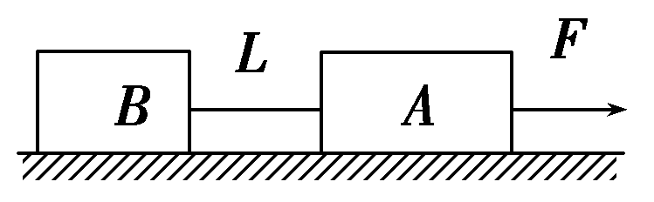
[解析] 设A、B都停止运动时，A比B多滑行Δs′，由补偿思想可知：
F·s₀＝μm_{A}g·Δs′ ①
F＝μ(m_{A}＋m_{B})g ②
m_{A}＝2m_{B} ③
解得：Δs′＝s₀，
A和b相距Δs＝L＋Δs′＝L＋s₀.
[答案] L＋s₀
5．(2016·湖南株洲二中高三期中)如图所示，质量m_{B}＝3.5 kg的物体B通过一轻弹簧固定在地面上，弹簧的劲度系数k＝100 N/m，轻绳一端与物体B连接，绕过无摩擦的两个轻质小定滑轮O₁、O₂后，另一端与套在光滑直杆顶端质量m_{A}＝1.6 kg的小球A连接，已知直杆固定，杆长l为0.8 m，且与水平面的夹角θ＝37°，初始时使小球A静止不动，与小球A相连的轻绳保持水平，此时轻绳中的张力F为45 N．已知AO₁＝0.5 m，重力加速度g取10 m/s²，轻绳不可伸长．现将小球A从静止释放．
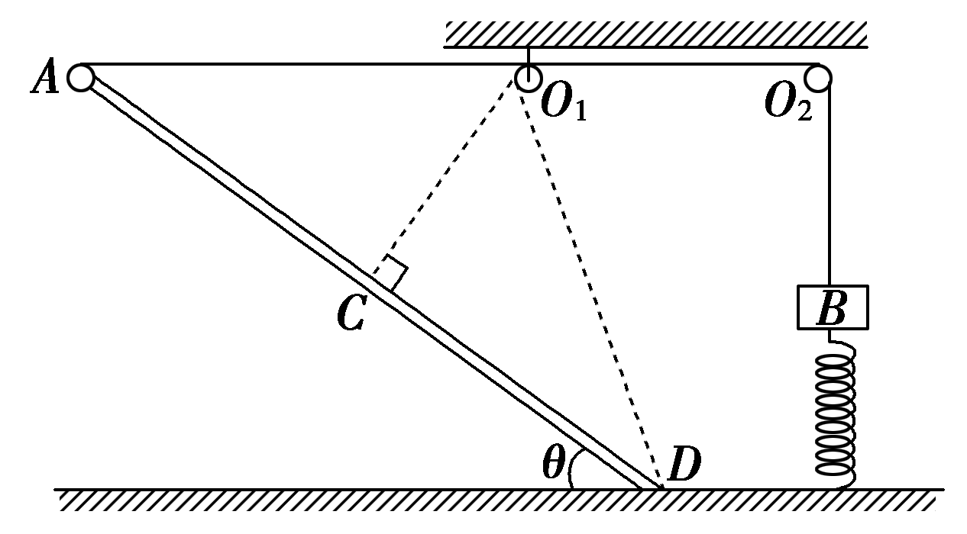
(1)求在释放小球A前弹簧的形变量；
(2)若直线CO₁与杆垂直，求小球A从静止释放到运动至C点的过程中轻绳拉力对小球A所做的功；
(3)求小球A运动到底端D点时的速度．
[解析] (1)释放小球A前，物体B处于静止状态．根据平衡条件，有kx＝F－mg
解得x＝0.1 m
故弹簧被拉长了0.1 m
(2)小球A从静止释放到运动至C点的过程，由动能定理：
W_{T}＋m_{A}gh＝m_{A}v－0
其中h＝CO₁cos 37°，而CO₁＝AO₁sin 37°＝0.3 m
物体B下降的高度h′＝AO₁－CO₁＝0.2 m
由此可知，此时弹簧被压缩了0.1 m，则弹簧的弹性势能在初、末状态相同．
再以A、B和弹簧为系统，根据机械能守恒定律可得：
m_{A}gh＋m_{B}gh′＝m_{A}v＋m_{B}v
根据合运动与分运动关系可知，小球A到达C点时，B加速度为零，即v_{B}＝0.
由以上各式解得，W_{T}＝7 J
(3)由几何关系可知，AC＝AO₁·cos 37°＝0.4 m，所以CD＝AD－AC＝0.4 m，即△O₁AD为等腰三角形．小球A从初始位置至末位置D全过程，绳的长度不变，B又回到初始位置，全过程由动能定理得：
m_{A}gH＝m_{A}v＋m_{B}v，
v′_{B}＝v′_{A}cos 37°
H＝Lsin 37°
由以上各式解得v′_{A}＝2 m/s
[答案] (1)0.1 m (2)7 J (3)2 m/s
专家押题·上名牌
押题一 机车启动模型方法迁移应用
1．利用定滑轮可以改变拉力的方向．如图甲所示，某同学用轻绳通过定滑轮提升一重物，运用传感器(未在图中画出)测得此过程中不同时刻对轻绳的拉力F与被提升重物的速度v，并描绘出F－图象．假设某次实验所得的图象如图乙所示，其中AB段与轴平行，它反映了被提升重物在第一个时间段内F和的关系；BC段的延长线过原点(C点为实线与虚线的分界点)，它反映了被提升重物在第二个时间段内F和的关系；第三个时间段内拉力F和速度v均为C点所对应的值，大小保持不变(图中未画出)．实验中还测得重物由静止开始约经过t＝1.4 s，速度增加到v_{c}＝3.0 m/s，此后物体做匀速运动．取重力加速度g＝10 m/s²，绳重及一切摩擦和阻力均可忽略不计．
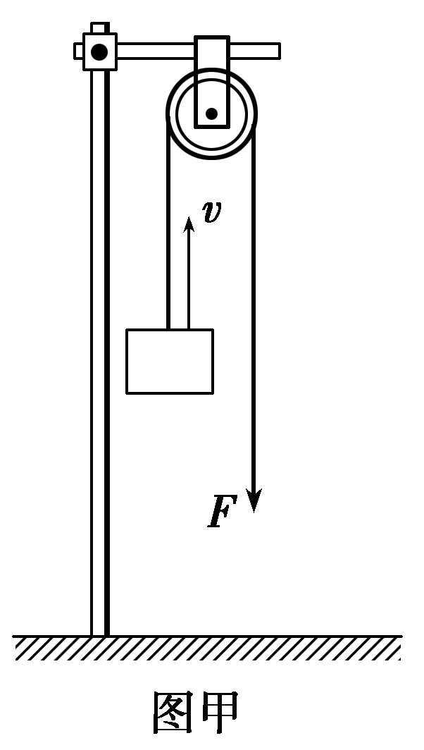
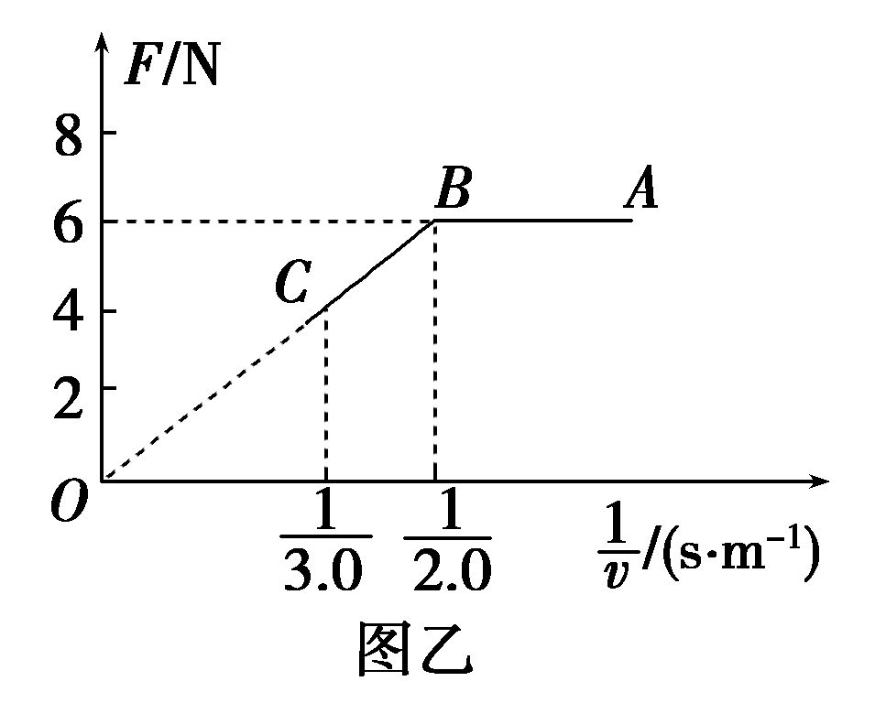
(1)在提升重物的过程中，除了重物的质量m和所受重力G保持不变以外，在第一时间段内和第二时间段内还各有一些物理量的值保持不变．请分别指出第一时间段内和第二时间段内其他所有保持不变的物理量，并求出它们的大小．
(2)求被提升重物在第一时间段内和第二时间段内通过的总路程．
[解析] (1)由F－图象可知
AB段内重物所受拉力保持不变，且F₁＝6.0 N
因第一时间段内重物所受拉力保持不变，所以其加速度也保持不变，设其大小为a，根据牛顿第二定律有F₁－G＝ma
重物速度达到v_{c}＝3.0 m/s时，受力平衡，即G＝F₂＝4.0 N
由此解得重物的质量m＝＝0.40 kg
联立解得a＝5.0 m/s²
在第二段时间内，拉力的功率保持不变P＝12 W.
(2)设第一段时间为t₁，重物在这段时间内的位移为x₁
则t₁＝＝s＝0.40 s，x₁＝at＝0.40 m.
设第二段时间为t₂，t₂＝t－t₁＝1.0 s.
重物在t₂这段时间内的位移为x₂
根据动能定理有Pt₂－Gx₂＝mv－mv
解得x₂＝2.75 m
所以被提升重物在第一时间段内和第二时间段内通过的总路程
x＝x₁＋x₂＝3.15 m
[答案] (1)见解析 (2)3.15 m
押题二 动能定理的综合应用
2．如图甲所示，固定在水平地面上的工件，由AB和BD两部分组成，其中AB部分为光滑的圆弧，∠AOB＝37°，圆弧的半径R＝0.5 m；BD部分水平，长度为0.2 m，C为BD的中点．现有一质量m＝1 kg，可视为质点的物块从A端由静止释放，恰好能运动到D点．(g取10 m/s²，sin 37°＝0.6，cos 37°＝0.8)求：
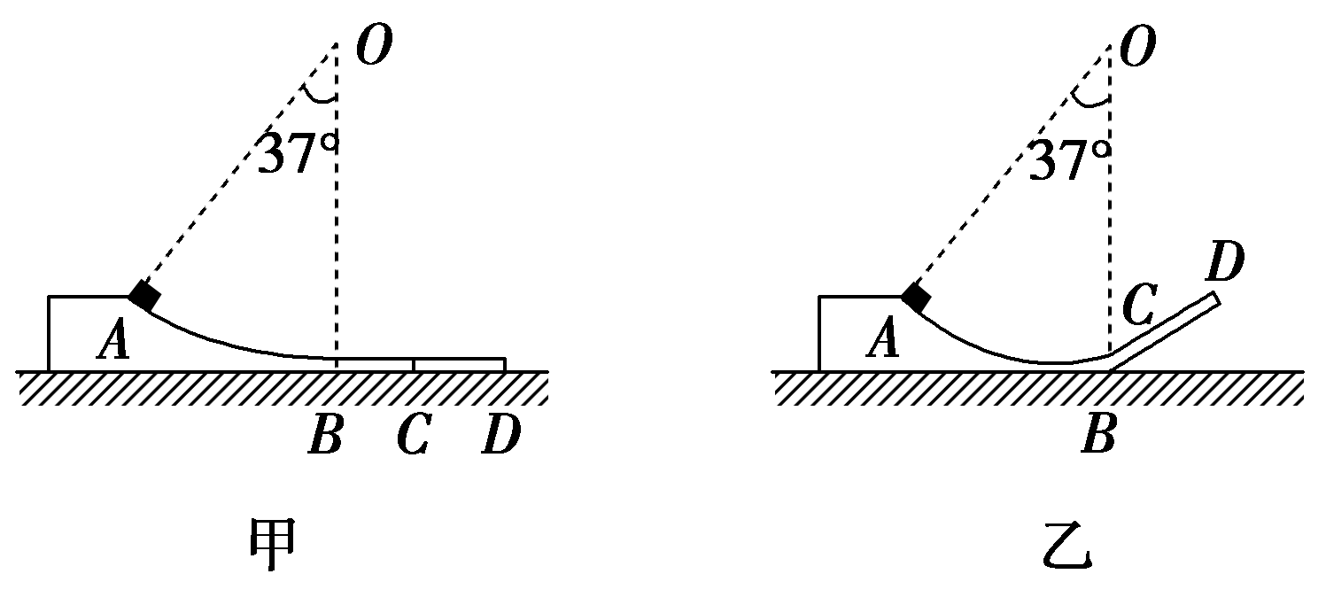
(1)物块运动到B点时，对工件的压力大小；
(2)为使物块恰好运动到C点静止，可以在物块运动到B点后，对它施加一竖直向下的恒力F，F应为多大？
(3)为使物块运动到C点时速度为零，也可先将BD部分以B为轴向上转动一锐角θ，如图乙所示，θ应为多大？(假设物块经过B点时没有能量损失)
[解析] (1)物块在AB部分下滑过程，由动能定理mgR(1－cos 37°)＝mv²
在B点，由牛顿第二定律得F_{N}－mg＝
解得F_{N}＝14 N
由牛顿第三定律得F_{压}－F_{N}＝14 N.
(2)物块在从A运动到D的过程中，由动能定理
mgR(1－cos 37°)－μmgL_{BD}＝0
在从A运动到C的过程中，由动能定理
mgR(1－cos 37°)－μ(mg＋F)L_{BC}＝0
L_{BD}＝2L_{BC}
解得F＝10 N.
(3)物块在从A经B运动到C的过程中，由动能定理mgR(1－cos 37°)－mgL_{BC}sin θ－μmgL_{BC}cos θ＝0
代入数据得1＝sin θ＋cos θ
解得θ＝37°.
[答案] (1)14 N (2)10 N (3)37°

押题三 功能关系与能量守恒的综合应用
3．如图所示，在游乐节目中，选手需要借助悬挂在高处的绳飞越到对面的高台上．一质量m＝60 kg的选手脚穿轮滑鞋以v₀＝7 m/s的水平速度抓住竖直的绳开始摆动，选手可看作质点，绳子的悬挂点到选手的距离L＝6 m．当绳摆到与竖直方向夹角θ＝37°时，选手放开绳子．不考虑空气阻力和绳的质量．取重力加速度g＝10 m/s²，sin 37°＝0.6，cos 37°＝0.8.
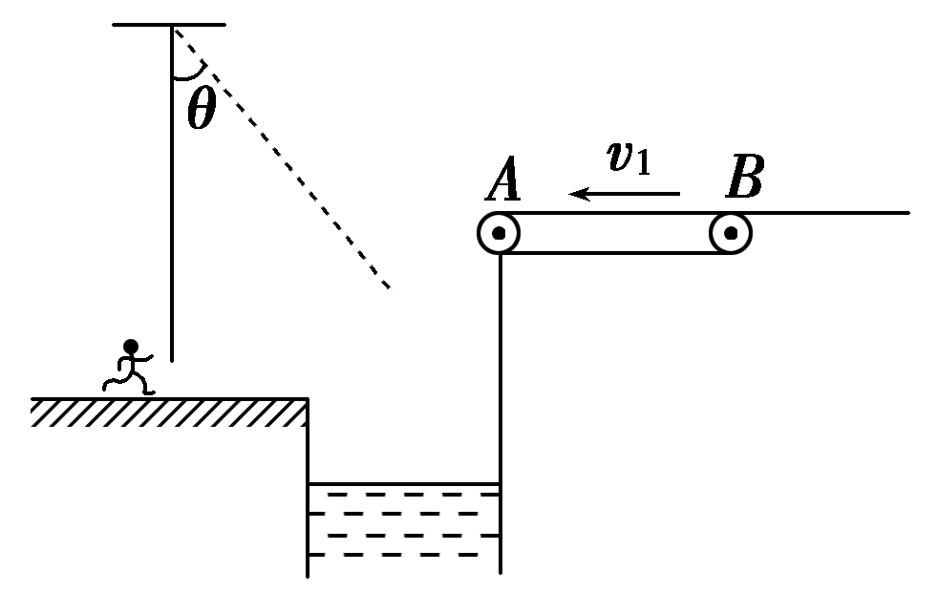
(1)求选手放开绳子时的速度大小；
(2)选手放开绳子后继续运动到最高点时，刚好可以站到水平传送带A点，传送带始终以v₁＝3 m/s的速度匀速向左运动，传送带的另一端B点就是终点，且x_{AB}＝3.75 m．若选手在传送带上不提供动力自由滑行，受到的摩擦阻力为自重的0.2倍，通过计算说明该选手是否能顺利冲过终点B，并求出选手在传送带上滑行过程中因摩擦而产生的热量Q.
[解析] (1)设选手放开绳子时的速度大小为v，由机械能守恒定律得mv－mv²＝mgL(1－cos 37°)
解得v＝5 m/s.
(2)设选手在放开绳子时，水平速度为v_{x}，则
v_{x}＝vcos 37°＝4 m/s
选手刚好站到传送带上时向右的速度为v_{x}＝4 m/s，在传送带上做匀减速直线运动，由牛顿第二定律得
kmg＝ma
由运动学公式得0－v＝－2ax
解得x＝4 m>3.75 m
所以选手可以顺利冲过终点B
设选手从A到B的时间为t，则x_{AB}＝v_{x}t－at²
解得t₁＝1.5 s，t₂＝2.5 s(舍去)
在这段时间内传送带通过的位移为
x₁＝v₁t₁
由功能关系得Q＝F_{f}x_{相对}＝kmg(x_{AB}＋x₁)
联立并代入数据得Q＝990 J.
[答案] (1)5 m/s (2)990 J

